EDUCAÇÃO AMBIENTAL E SUSTENTABILIDADE: ANÁLISE DA PERCEPÇÃO DE ALUNOS DO ENSINO FUNDAMENTAL NO BAIRRO CURIÓ-UTINGA (BELÉM-PA)
Iashmin dos Santos Silva¹; Mariane Borges Mendes²; Maria do Socorro Bezerra Lopes³; Flávia Augusta Miranda Lisboa⁴; Franciane Andreza Veloso dos Santos Gonçalves⁵; Vanessa Souza Álvares de Mello⁶.

¹ Tecnóloga em Saneamento Ambiental. Instituto Federal de Educação, Ciência e Tecnologia do Pará - Campus Belém. iashminsantos@gmail.com
² Engenheira Ambiental e Sanitária. Instituto Federal de Educação, Ciência e Tecnologia do Pará - Campus Belém.
³ Doutora em Meio Ambiente e Desenvolvimento Urbano. Instituto Federal de Educação, Ciência e Tecnologia do Pará - Campus Belém.
⁴ Doutoranda em Desenvolvimento Rural e Tecnologias Agroalimentares. Instituto Federal de Educação, Ciência e Tecnologia do Pará - Campus Belém.
⁵ Doutora em Tecnologia Ambiental. Instituto Federal de Educação, Ciência e Tecnologia do Pará - Campus Belém.
⁶ Doutoranda em Desenvolvimento Rural e Tecnologias Agroalimentares. Instituto Federal de Educação, Ciência e Tecnologia do Pará - Campus Castanhal.

RESUMO
Este estudo tem como objetivo de estudo analisar a percepção de estudantes do Ensino Fundamental acerca da Educação Ambiental (EA) e sua relação com a sustentabilidade no contexto escolar. A pesquisa buscou responder à seguinte formulação do problema: como os alunos compreendem e aplicam os conceitos de sustentabilidade em seu cotidiano educativo? A justificativa para o estudo reside na importância da EA como ferramenta essencial para a formação de cidadãos críticos e socialmente responsáveis diante dos complexos desafios ambientais contemporâneos, especialmente em contextos de vulnerabilidade ecológica da Amazônia. A metodologia adotada foi de abordagem quali-quantitativa, de natureza descritiva e exploratória, por meio da aplicação de questionário estruturado e observação participante junto a 30 alunos do 7º ano do ensino fundamental. Os resultados indicaram que os discentes possuem uma compreensão parcial da sustentabilidade, fortemente associada à preservação ambiental e ao manejo de resíduos sólidos. Embora a educação ambiental seja eficaz na formação de valores ecológicos, persiste uma lacuna entre o conhecimento teórico e o engajamento prático e comunitário. Conclui-se, portanto, que a Educação Ambiental formal contribui significativamente para a sensibilização e formação conceitual dos alunos, mas necessita de metodologias que articulem o conteúdo teórico à realidade e a ações práticas para consolidar-se como instrumento efetivo de transformação socioambiental.

Palavras-chave: Educação Ambiental. Ensino Fundamental. Percepção ambiental.
Área de Interesse do Simpósio: Engenharias.

- INTRODUÇÃO
A Educação Ambiental (EA) é amplamente reconhecida, tanto pela Política Nacional de Educação Ambiental (Lei nº 9.795/1999) quanto pela comunidade científica internacional, como uma ferramenta essencial para a formação de cidadãos críticos, responsáveis e capazes de enfrentar os complexos desafios socioambientais contemporâneos. A integração da EA ao currículo escolar do Ensino Fundamental visa ir além da simples transmissão de conhecimento conceitual, promovendo o desenvolvimento de atitudes, valores e práticas sustentáveis que se manifestem no cotidiano escolar e comunitário (UNESCO, 2017).
Nesse contexto, é fundamental distinguir entre a educação formal e a educação não formal (Loureiro, 2012). O grande desafio da EA reside, justamente, em avançar da sensibilização inicial, para a territorialização do conhecimento (Sauvé, 2005) e a conversão do saber em engajamento ativo (Carvalho, 2012).
A relevância de se avaliar a eficácia dessa disciplina torna-se ainda mais crítica em contextos de alta vulnerabilidade ecológica, como a região amazônica, onde os problemas ambientais (desmatamento, poluição hídrica e pressão sobre os recursos naturais) estão intrinsecamente ligados à dinâmica social e econômica local. A justificativa para este estudo reside, portanto, na importância da EA como ferramenta essencial para a formação de cidadãos críticos e socialmente responsáveis diante desses complexos desafios. Neste cenário, o bairro Curió-Utinga, em Belém, Pará, serve como campo de investigação.
Dessa forma, este estudo tem como objetivo analisar a percepção dos alunos do Ensino Fundamental da escola Professora Anésia acerca da Educação Ambiental e sua relação com a sustentabilidade no contexto escolar. A pesquisa buscou responder à seguinte formulação do problema: como os alunos compreendem e aplicam os conceitos de sustentabilidade em seu cotidiano educativo?

- METODOLOGIA
2.1 TIPO DE PESQUISA, SELEÇÃO DA ESCOLA E AMOSTRA

O estudo adotou uma abordagem exploratória em sua fase inicial, justificada pela necessidade de familiarização com o contexto e pela precisão na delimitação do problema e construção de hipóteses, conforme a definição de Gil (2002).
A pesquisa foi realizada na Escola Estadual Professora Anésia, uma instituição da rede estadual que atende alunos do 1º ao 9º ano do Ensino Fundamental, localizada no Bairro Curió-Utinga, no município de Belém/PA (Figura 1).

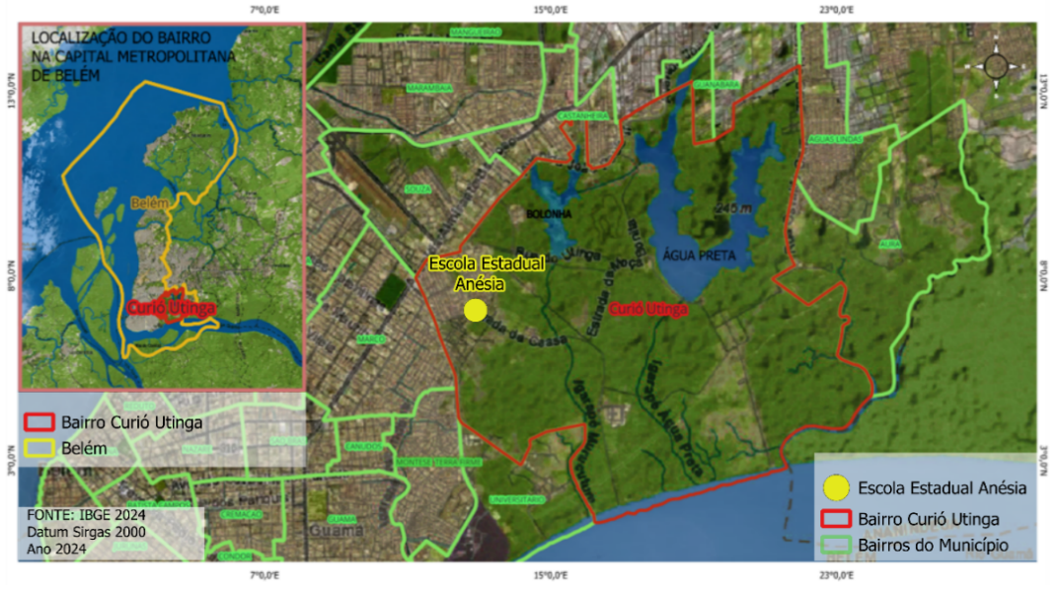
Figura 1 – Localização da Escola Estadual no Bairro Curió-Utinga, Belém/PA.

Fonte: Autores (2024).

A escolha do local (amostra não-probabilística por conveniência) é estratégica e intencional, baseada em dois critérios principais:
- Relevância Geográfica/Ambiental: a escola está inserida no Bairro Curió-Utinga, que abrange a maior parte do Parque Estadual do Utinga (PEUt). Esta Unidade de Conservação é vital, pois protege os lagos Bolonha e Água Preta, mananciais responsáveis por fornecer mais de 70% da água potável da Região Metropolitana de Belém. A inserção em um contexto de extrema importância hídrica e pressão urbana justifica a investigação.
- Relevância Curricular: a instituição integra a disciplina de Educação Ambiental (EA) de forma sistemática e contínua em sua matriz curricular do Ensino Fundamental.
A amostra foi constituída por todos os estudantes de uma turma do 7º ano do Ensino Fundamental, totalizando 30 alunos, com idade média de 13 anos. A escolha desta série se justifica pela maturidade cognitiva e pelo contato prévio e sistemático com os conteúdos da EA, em conformidade com a legislação educacional vigente (Lei nº 9.795/99).

2.2 INSTRUMENTO DE COLETA DE DADOS

O principal instrumento de coleta foi um questionário de Educação Ambiental (com 12 questões de formato fechado: dicotômicas e múltipla escolha), estruturado para avaliar a percepção ambiental dos alunos em quatro dimensões:
- Conhecimento Básico/Conceitual: domínio de termos essenciais (EA e Coleta Seletiva);
- Percepção Local: identificação de elementos e problemas ambientais da comunidade;
- Atitude e Consciência: importância do tema e impacto das ações individuais;
- Engajamento Prático: participação em ações comunitárias e conhecimento sobre a logística de resíduos.
Os dados foram tabulados em planilhas eletrônicas e analisados por estatística descritiva, com cálculo das frequências absolutas e relativas (percentuais) para interpretação quantitativa e qualitativa dos resultados.

- RESULTADOS E DISCUSSÃO

3.1 IMPACTO DA EDUCAÇÃO AMBIENTAL CURRICULAR: CONHECIMENTO E ATITUDE

A inserção da EA no currículo é eficaz na formação conceitual: 29 alunos (97%) afirmaram conhecer o termo "Educação Ambiental" e 1 (3%) desconhece e 28 alunos (93%) souberam o que é Coleta Seletiva e 2 (7%) não conhecem (Figuras 2 e 3).

Figura 2 – Conhecimento sobre Educação Ambiental. | Figura 3 – Conhecimento sobre Coleta Seletiva.
Fonte: Autores (2024). | Fonte: Autores (2024).

Este resultado confirma o cumprimento da Lei nº 9.795/99 e o papel da escola na democratização do conhecimento, conforme abordado por Jacobi (2005).
No plano ético, 29 alunos (97%) consideraram importante discutir o meio ambiente, com 1 aluno (3%) discordando (Figura 4).

Figura 4 – Importância atribuída sobre Meio Ambiente.

Fonte: Autores (2024).

Este índice minoritário, embora baixo, sugere que as ações educativas precisam ser intensificadas para alcançar a totalidade dos alunos no aspecto ético.
A totalidade dos alunos (100%) reconheceu o impacto negativo do descarte inadequado de lixo, confirmando uma sólida fase de sensibilização. Segundo Loureiro (2012), que trata da trajetória e fundamentos da EA, a sensibilização é um estágio inicial indispensável. Contudo, o autor alerta que esta unanimidade é apenas o ponto de partida, devendo ser articulada com a dimensão política para a ação efetiva.

3.2 PRIORIDADES AMBIENTAIS LOCAIS E PERCEPÇÃO DO ENTORNO

A Poluição Hídrica foi o principal problema ambiental apontado, sendo citada por 11 alunos (37%). Contudo, ao descrever o ambiente imediato, apenas 2 alunos (5%) mencionaram os rios. Essa diferença pode ser indício de que o conhecimento sobre a poluição hídrica tem origem em informações veiculadas em meios de comunicação ou em conteúdos trabalhados em disciplinas escolares, e não apenas na observação direta do território vivido.
Apesar disso, 24 alunos (80%) reconheceram que a vegetação local é afetada por atividades humanas, e 6 alunos (20%) não reconhecem (Figura 5).

Figura 5– Percepção da atividade humana na vegetação.

Fonte: Autores (2024).

Este resultado demonstra, majoritariamente, compreensão dos impactos antrópicos, conforme enfatiza Dias (2004), que enfatiza a relação homem-meio.

3.3 DO CONHECIMENTO À AÇÃO: LACUNAS DE ENGAJAMENTO

O engajamento prático é limitado. Embora 20 alunos (67%) afirmem saber o destino dos resíduos após o descarte, 11 (37%) não sabem para onde é encaminhado (Figura 6).

Figura 6 – Conhecimento da destinação dos resíduos domiciliares após o descarte.

Fonte: Autores (2024).

Para Guimarães (2004), tal cenário corrobora críticas de que a EA escolar se restringe à informação que aborda a "ecologia de sala de aula" e falha em converter conhecimento em prática social. Isto se trata da conversão do saber escolar em prática social (Lahire, 2004).
O ponto mais crítico é a participação cívica: apenas 10 (33%) dos alunos relataram conhecer ou participar de ações comunitárias ambientais, enquanto 20 (67%) não tem conhecimento ou participação (Figura 7).

Figura 7 – Você conhece ou participa de ações comunitárias.

Fonte: Autores (2024).
Este baixo índice reflete a persistência da lacuna entre o saber e o fazer, que discute a formação do sujeito ecológico, sugerindo a necessidade de a escola atuar como agente catalisador social que defende a articulação da escola com o social (Sorrentino, 1995).

3.4 PERCEPÇÃO DE INFORMAÇÃO E LIMITES DA CONSCIENTIZAÇÃO

A autopercepção revela otimismo elevado: 21 alunos (70%) declararam sentir-se bem informados sobre questões ambientais, com 9 (30%) não se sente (Figura 8).

Figura 8 – Informados sobre questões ambientais.

Fonte: Autores (2024).

4 CONCLUSÃO

A pesquisa demonstrou que a Educação Ambiental formal necessita ser melhor implementada, para a obtenção de um maior fortalecimento do conhecimento e da sensibilização ética dos alunos do Ensino Fundamental, pois esse instrumento é de grande importância no contexto amazônico.
Observou-se que, apesar de os estudantes apresentarem algum domínio conceitual sobre sustentabilidade e preservação ambiental, eles ainda enfrentam dificuldades na transformação desse conhecimento em ação prática, especialmente no que se refere à gestão dos resíduos e ao engajamento comunitário.
Para consolidar a EA como um instrumento efetivo de transformação socioambiental, recomenda-se que as escolas:
- Invistam em metodologias participativas, projetos interdisciplinares e atividades de campo, que aproximem o conteúdo teórico da realidade vivenciada pelos discentes.
- Articulem-se com instituições de ensino, órgãos ambientais e comunidades locais para potencializar a formação de uma cidadania ecológica ativa, contribuindo para a construção de territórios mais sustentáveis e conscientes.

REFERÊNCIAS
BRASIL. Lei nº 9.795, de 27 de abril de 1999. Dispõe sobre a Educação Ambiental, institui a Política Nacional de Educação Ambiental e dá outras providências. Diário Oficial da União: seção 1, Brasília, DF, 28 abr. 1999.

CARVALHO, Isabel Cristina Moura. Educação ambiental: a formação do sujeito ecológico. 6. ed. São Paulo: Cortez, 2012.

COSTA, Aline Rodrigues; LIMA, Paulo Augusto. Educação ambiental crítica e o papel da escola na transformação social. Educação & Sociedade, Campinas, v. 43, e256982, 2022.

DIAS, Genebaldo Freire. Educação ambiental: princípios e práticas. 9. ed. São Paulo: Gaia, 2004.

GIL, Antônio Carlos. Como elaborar projetos de pesquisa. 4. ed. São Paulo: Atlas, 2002.

GUIMARÃES, Mauro. A formação de educadores ambientais. Campinas, SP: Papirus, 2004.

JACOBI, Pedro Roberto. Educação ambiental: o desafio da construção de um pensamento crítico, complexo e reflexivo. Educação e Pesquisa, São Paulo, v. 31, n. 2, p. 233-250, maio/ago. 2005.

LAHIRE, Bernard. Retratos sociológicos: disposições e variações individuais. Porto Alegre: Artmed, 2004.

LIMA, Maria José da Silva; DÓRIA, Carlos Alberto Ferreira. O otimismo epistemológico e a percepção de conhecimento em educação ambiental. Revista Brasileira de Educação Ambiental, São Paulo, v. 13, n. 1, p. 112-125, 2018.

LOUREIRO, Carlos Frederico Bernardo. Trajetória e fundamentos da educação ambiental. 4. ed. São Paulo: Cortez, 2012.

SAUVÉ, Lucie. Uma cartografia das correntes em educação ambiental. In: SATO, Michèle; CARVALHO, Isabel Cristina de Moura (orgs.). Educação ambiental: pesquisa e desafios. Porto Alegre: Artmed, 2005. p. 17-44.

SORRENTINO, Marcos. De Tbilisi a Tessalônica: educação ambiental no Brasil. In: JACOBI, Pedro Roberto et al. (orgs.). Educação ambiental: cidadania e sustentabilidade. São Paulo: Cortez, 1995. p. 27-32.

SOUZA, Renata Marques; LIM, Diego Santos. A educação ambiental nas escolas públicas da Amazônia: práticas e desafios. Revista GeoAmazônia, Belém, v. 13, n. 2, p. 122–138, 2023.

TOZONI-REIS, Maria de Fátima Castro. Temas ambientais como temas geradores: contribuições para uma metodologia educativa ambiental crítica, transformadora e emancipatória. Educar, Curitiba, n. 27, p. 93-110, 2006.

UNESCO. Education for Sustainable Development Goals: Learning Objectives. Paris: UNESCO, 2017.

